Diseño y análisis de Algoritmos
Experimento de comportamiento del algoritmo Gale – Shapley para el problema de emparejamiento estable

(febrero de 2026)
Guillermo Torres Santiago, Centro de Investigación en Computación, Instituto Politécnico Nacional, Ciudad de México, México, gtorresa26@cic.ipn.mx

INTRODUCCIÓN
Para la realización de esta práctica se implementó el algoritmo Gale – Shapley para resolver el problema del emparejamiento estable, con el fin de conocer su funcionamiento y medir experimentalmente cómo se comporta de acuerdo con la complejidad que presenta.
El problema del emparejamiento estable busca formar parejas, entre un grupo de hombres y uno de mujeres, en base a una lista de preferencias de cada integrante de un grupo con respecto al grupo opuesto. Considerando que ninguna persona se quede sin pareja y que no se tenga la misma persona en más de una pareja, si se cumplen estas condiciones se le considera un emparejamiento estable.
El fin de esta práctica es verificar experimentalmente la complejidad del algoritmo y compararlo con el valor esperado, sometiéndolo a grupos de datos que crecen de acuerdo con la complejidad esperada.

OBJETIVO
El objetivo de esta práctica es comprobar experimentalmente el comportamiento asintótico del algoritmo de Gale y Shapley que encuentra el emparejamiento estable de dos conjuntos de hombres y mujeres cuya cardinalidad de ambos es N. Es decir, resolver el SMP (Stable Matching Problem) en su versión básica.

DESCRIPCIÓN DE ACTIVIDADES
El experimento consiste en medir los tiempos de ejecución del programa que implementa el algoritmo de Gale – Shapley y de diferentes fragmentos del código realizando varias pruebas donde los datos de entrada van creciendo para ver su complejidad.

- Metodología.
La metodología utilizada fue experimental, basada en el análisis empírico del rendimiento computacional. Se implemento el algoritmo de Gale – Shapley y se evaluó su desempeño realizando mediciones del tiempo de ejecución para para diferentes tamaños de entrada.
Los resultados se compararon con la complejidad teórica esperada que es O(n²), para lo que se realizó un análisis a partir de graficas.

- Herramientas.
Para implementar el algoritmo y realizar los experimentos se realizó un código en el lenguaje Python. La medición de los tiempos utilizo el módulo time, estos datos se recolectaron en un archivo de Excel para su análisis posterior.
La generación de los archivos de prueba con las listas de preferencias se hizo mediante un programa, en Python, que en cada archivo tiene un número de parejas igual a n², donde n es el número de archivo generado, en este caso se crearon 100 archivos, dando un máximo de 10000 parejas para la última prueba.

Tabla 1. Cantidad de parejas.
Archivo | Parejas
1 | 2
2 | 4
3 | 9
4 | 16
…
50 | 2500
…
100 | 10000

Mediante un script que se ejecutó en la terminal de Windows fueron realizadas las pruebas del algoritmo para cada uno de los 100 casos de prueba.
En el caso de hacer la practicas se utilizó un programa en Python, por medio del módulo matplotlib. Realizando graficas en forma lineal y en escala logarítmica para cada caso en específico.

RESULTADOS
Después de realizar los experimentos para cada uno de los 100 casos de prueba se obtuvieron los resultados presentes en las siguientes graficas. Cada grafica se presenta para determinado segmento del programa como, lectura de los datos, almacenar los datos en listas, ejecutar el algoritmo de emparejamiento, imprimir los datos en pantalla y el tiempo total de ejecutar todo el programa.

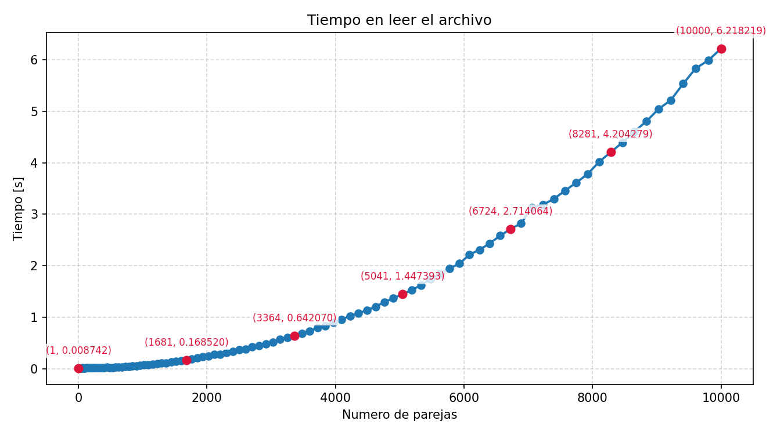Figura 1. Tiempo de lectura (lineal)
Figura 2. Tiempo de lectura (logarítmica)
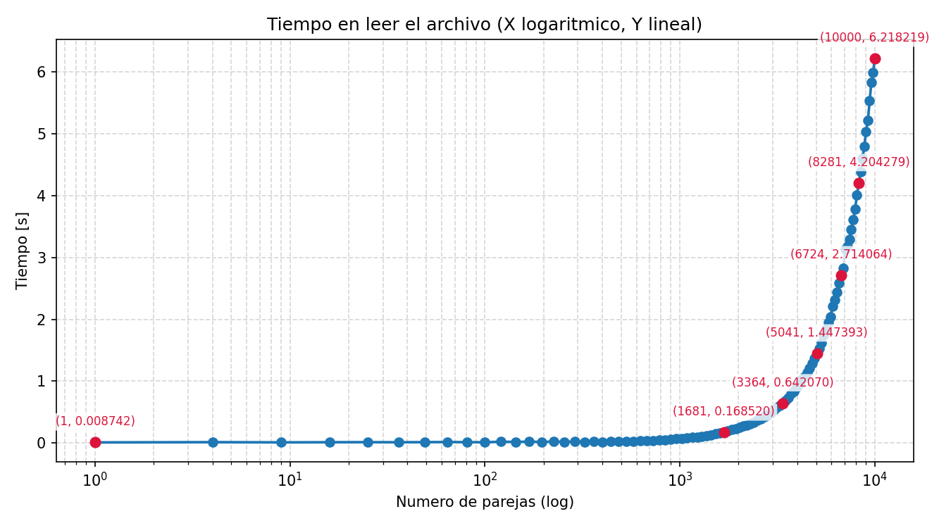
En las figuras 1 y 2 se muestran los resultados obtenidos para el tiempo en que se tardó en leer los archivos de las listas de preferencias.

Figura 3. Armar las listas (lineal)
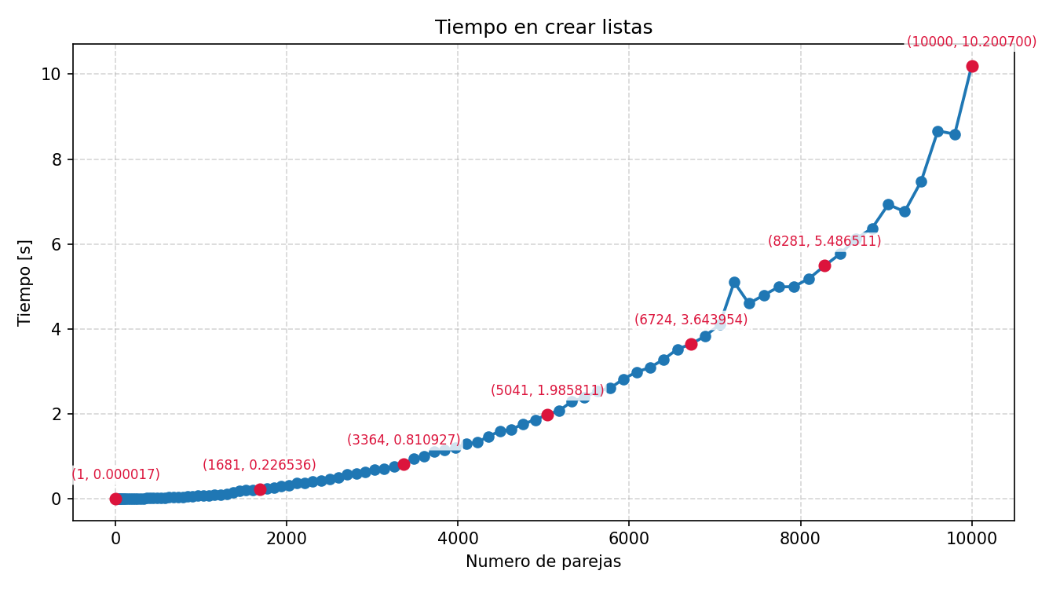
Figura 4. Armar las listas (logarítmica)
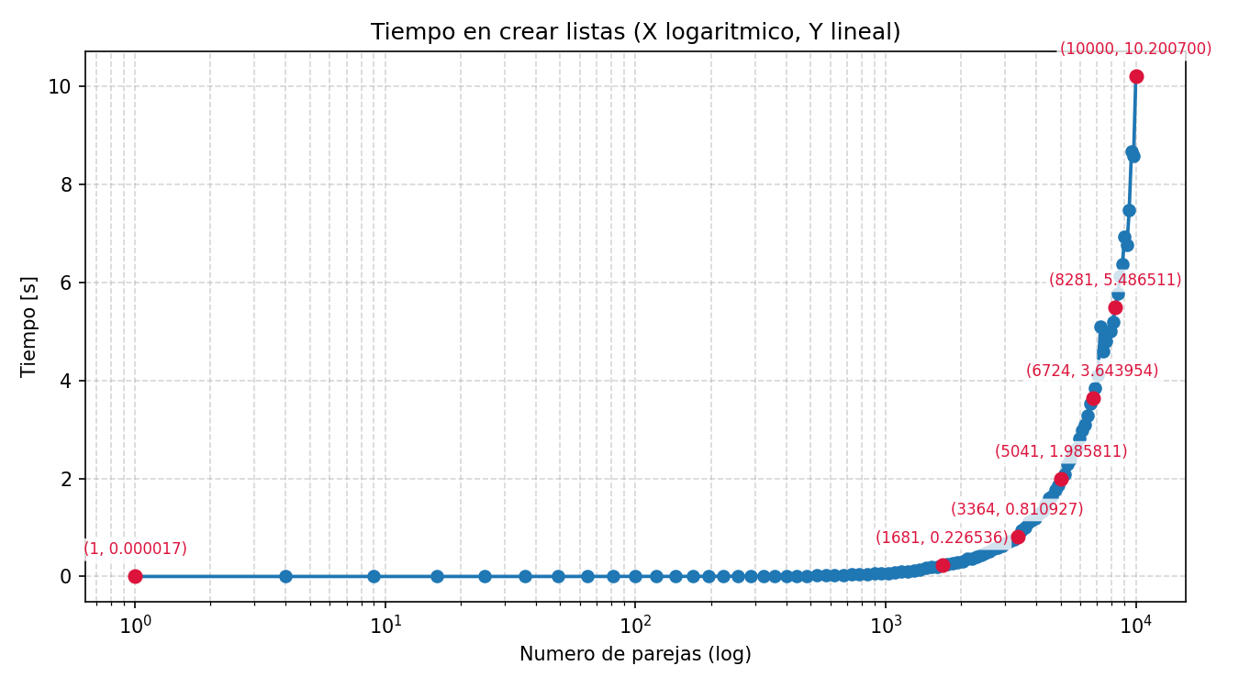
Los tiempos que le toma al programa ordenar los datos para formar listas adecuadas para poder utilizarlos en el algoritmo se muestran en las figuras 3 y 4.

Figura 5. Ejecución del algoritmo (lineal)
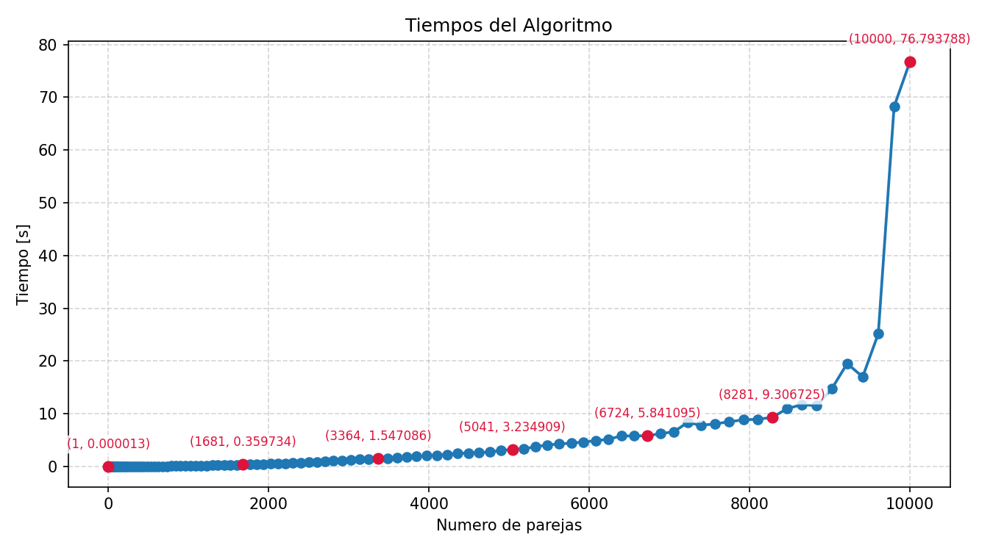
Figura 6. Ejecución del algoritmo (logarítmica)
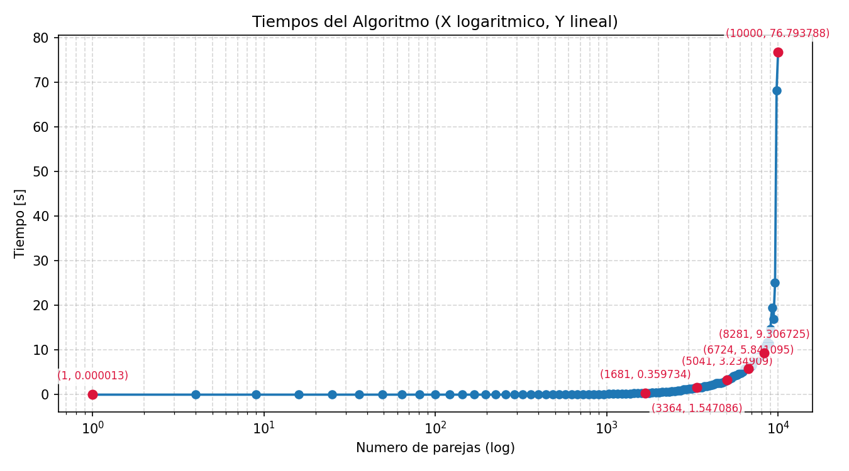
Para las figuras 5 y 6, se tiene la duración del algoritmo en la que realizo los emparejamientos.

Figura 7. Impresión de los resultados (lineal)
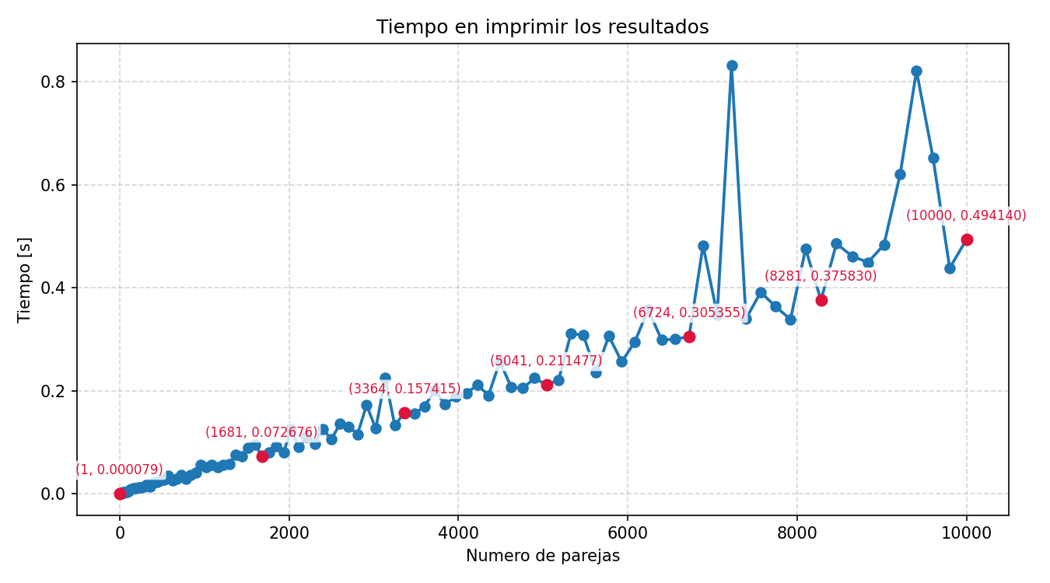
Figura 8. Impresión de los resultados (logarítmica)
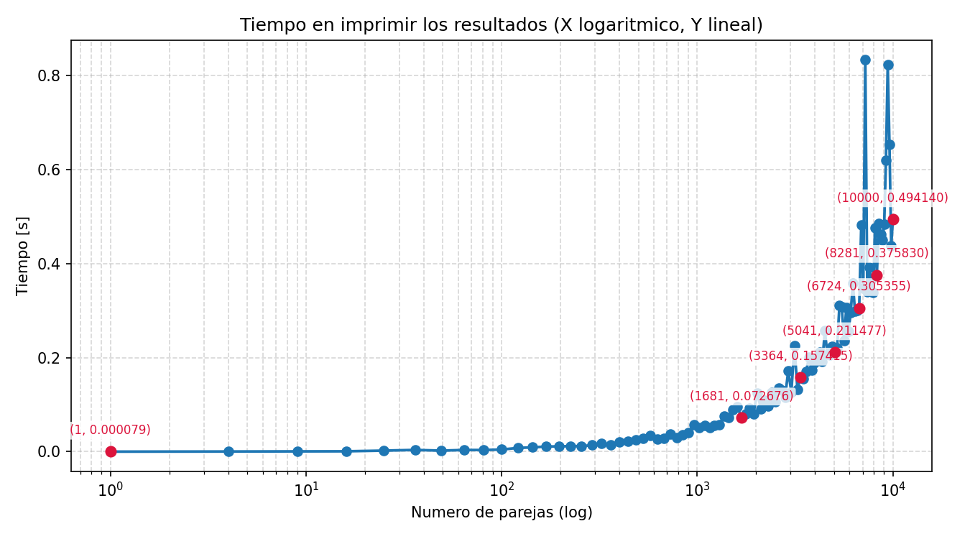
Los resultados del emparejamiento se mostraron en la pantalla y se almacenaron en un archivo de texto, la duración de esta parte del programa se observa en las figuras 7 y 8.

Figura 9. Tiempo de ejecución del programa (lineal)
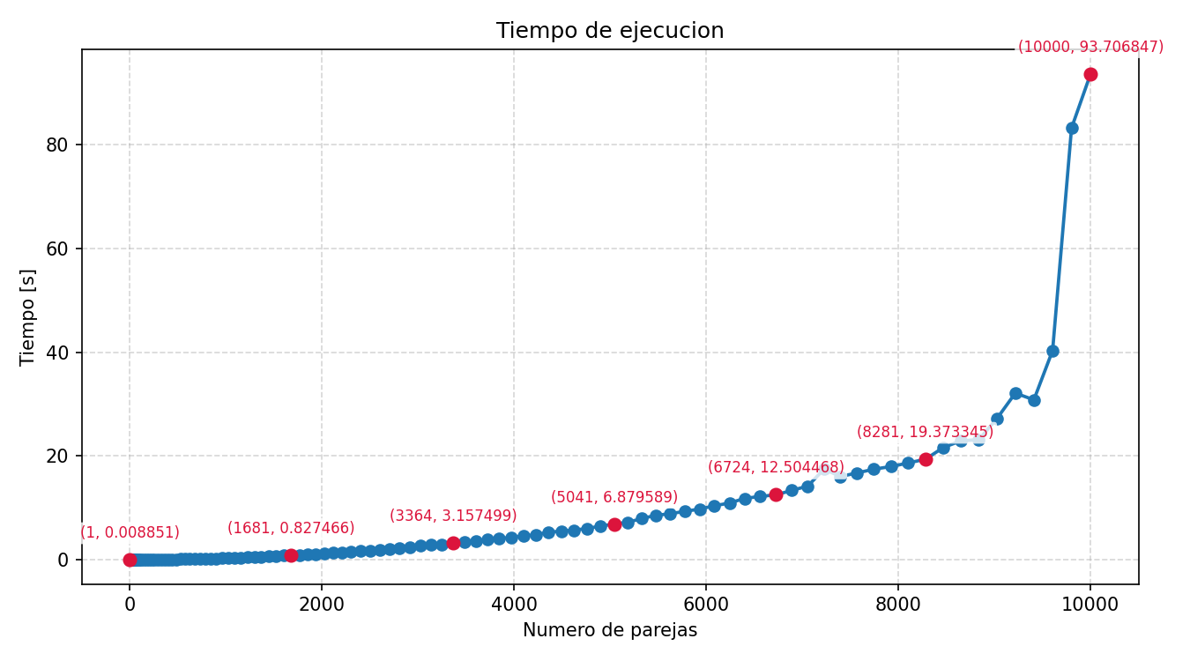
Figura 10. Tiempo de ejecución del programa (logarítmica)
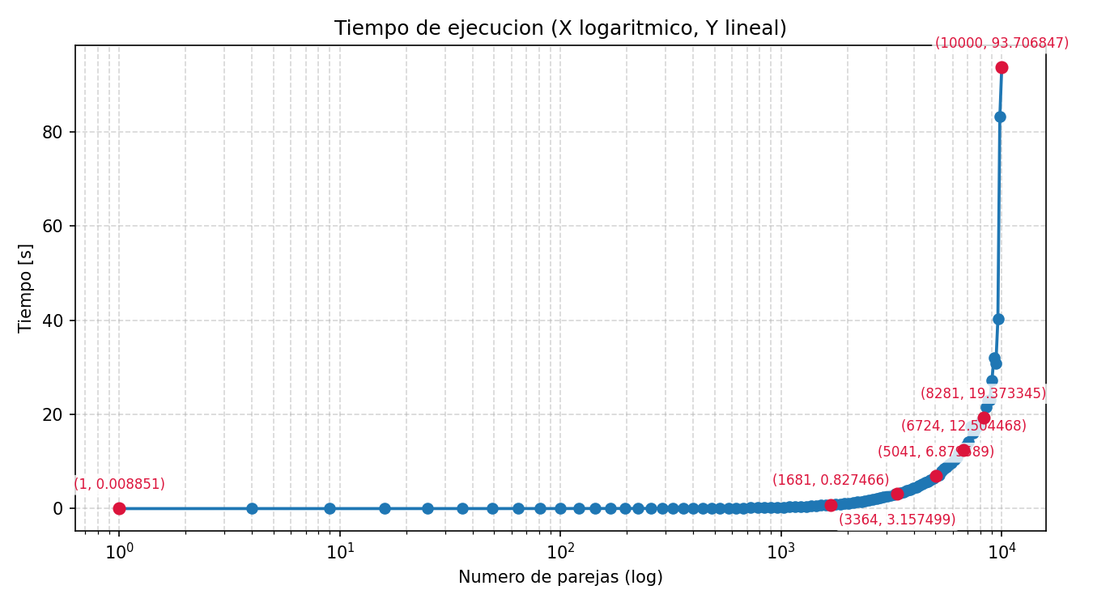
Para las figuras 9 y 10 podemos ver la duración total de toda la ejecución del programa, desde la lectura de los datos hasta la entrega de resultados de los emparejamientos.
En la siguiente tabla (Tabla 2) se muestran los valores del tiempo de ejecución para los puntos marcados en las gráficas.

Tabla 2. Puntos marcados en las gráficas.
Parejas | Lectura | Listas | Algoritmo | Impresión | Total
2 | 8.742[ms] | 17[µs] | 13[µs] | 79[µs] | 8.851[ms]
1681 | 0.1685[s] | 0.2265[s] | 0.3597[s] | 0.0726[s] | 0.8274[s]
3364 | 0.6420[s] | 0.8109[s] | 1.5470[s] | 0.1574[s] | 3.1574[s]
5041 | 1.4473[s] | 1.9858[s] | 3.2349[s] | 0.2114[s] | 6.8795[s]
6724 | 2.7140[s] | 3.6439[s] | 5.8410[s] | 0.3053[s] | 12.5044[s]
8281 | 4.2042[s] | 5.4865[s] | 9.3067[s] | 0.3758[s] | 19.3733[s]
10000 | 6.2182[s] | 10.2007[s] | 76.7937[s] | 0.4941[s] | 93.7068[s]

ANALISIS DE RESULTADOS
De acuerdo con los resultados obtenidos, se observa que el tiempo de ejecución aumenta conforme crece el número de parejas, lo cual era esperado debido a que el algoritmo de Gale – Shapley tiene una complejidad teórica de O(n²).
En las gráficas de escala lineal se aprecia un crecimiento acelerado conforme aumenta el tamaño de entrada. En escala logarítmica la tendencia es aproximadamente lineal, lo que confirma un comportamiento polinomial y consistente con la complejidad cuadrática esperada.
Para las ultimas pruebas, con valores de parejas cercanas a 10000, el incremento de tiempo crece considerablemente, lo que muestra que a partir de esos valores la tendencia es mas marcada al comportamiento cuadrático.
En algunas pruebas se ven incrementos que no siguen el mismo comportamiento, formando picos, como sucede en la impresión de los resultados, posiblemente se debe a los procesos en la computadora.

CONCLUSIONES
Los resultados obtenidos permiten validar experimentalmente que el algoritmo de Gale–Shapley presenta un comportamiento acorde con su complejidad teórica.
Se comprobó que el tiempo de ejecución crece de manera cuadrática respecto al tamaño de entrada, lo que demuestra que la ejecución del algoritmo de emparejamiento es la de mayor complejidad.
La práctica permitió relacionar el análisis teórico con el comportamiento real del programa, lo que ayuda a comprender el funcionamiento del algoritmo, así como comprender la complejidad en el análisis y diseño de algoritmos.

